第二十一章

1. 常见的信号处理函数设计：

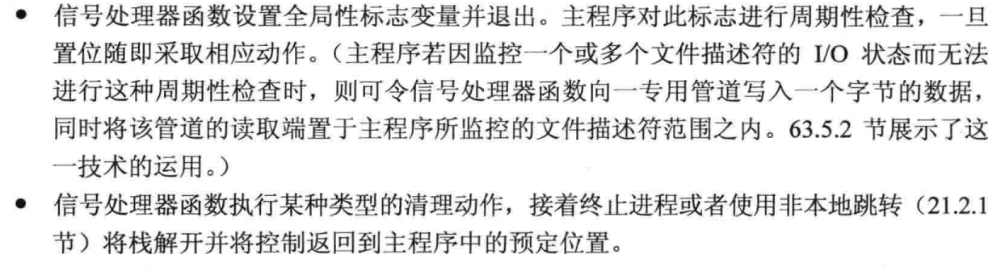

1. 可重入函数与不可重入函数：

更新全局变量或静态数据结构的函数，使用了经静态分配的内存返回信息，将静态分配内存作为返回信息的函数。

1. 异步信号安全函数：

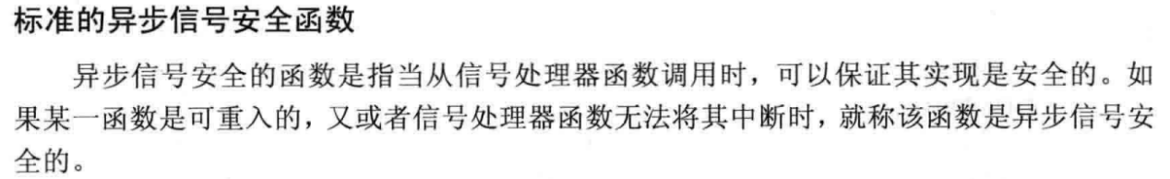

处理如下：

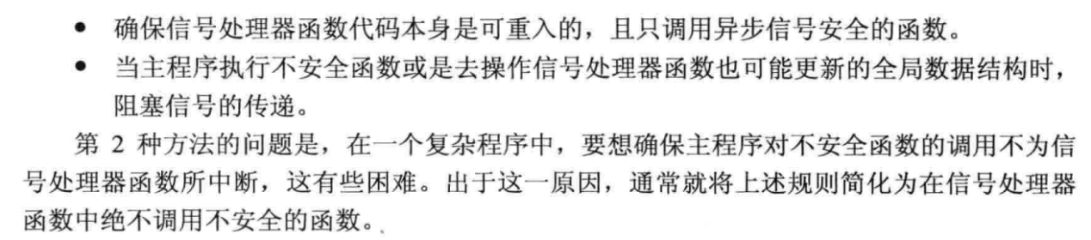

1. 处理errno的优雅方式：

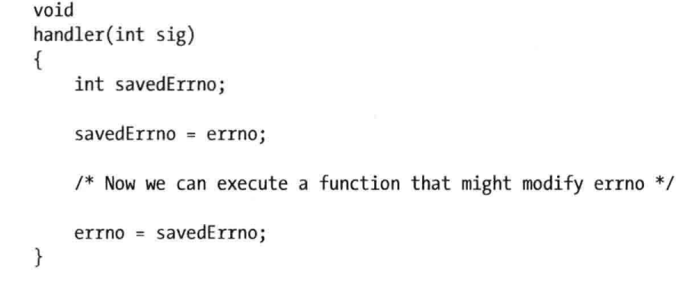

1. 使用全局变量和sig_atomic_t数据类型：

volatile保证从内存中读取不做优化。

sig_atomic_t保证读写原子性

声明一般如下：volatile sig_atomic_t flag;

1. 终止信号处理函数的其它方法：

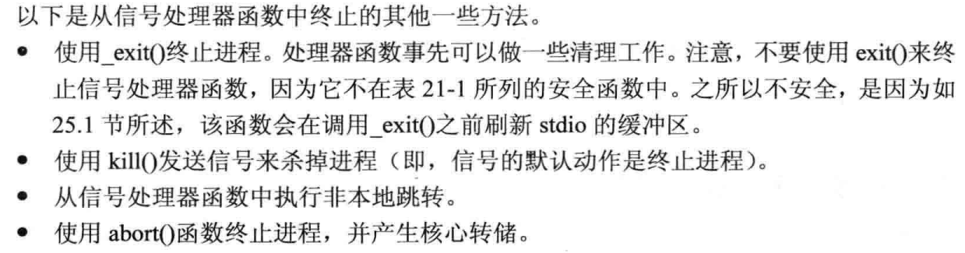

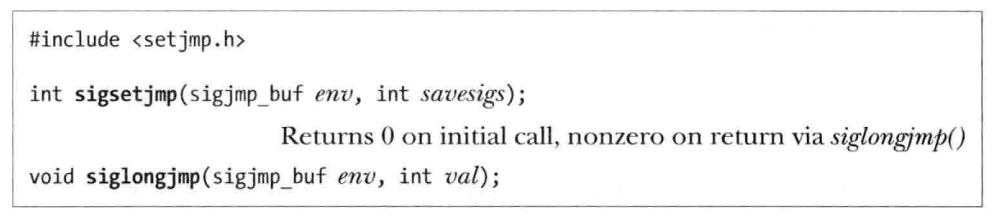

上述函数实现对信号掩码的显式控制。是非异步信号安全函数。

异常终止进程：

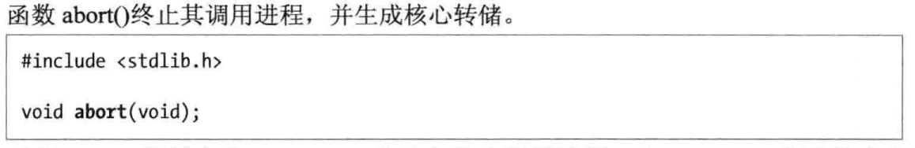

除了受非本地跳转影响，此函数一般都会终止进程。

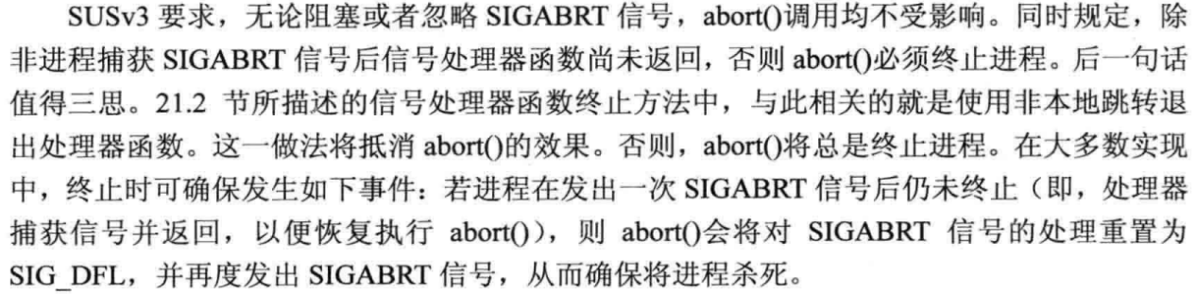

1. 在备选栈中处理信号：

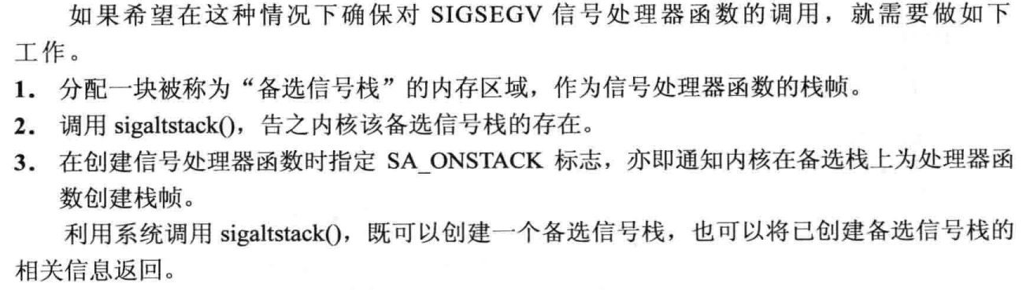

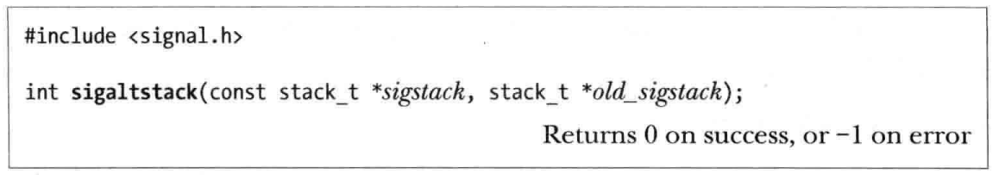

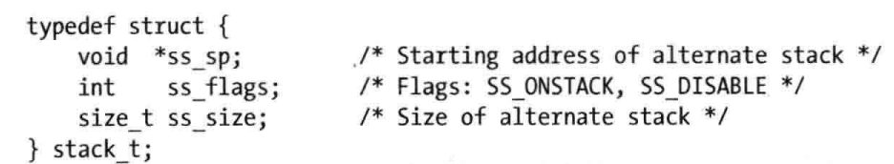

一般在什么情况下使用这个函数呢？

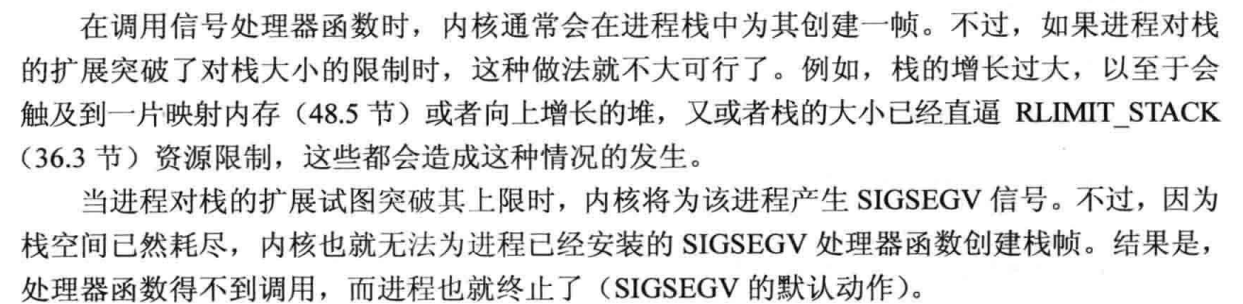

1. SA_SIGINFO标志

收到信号的时候可以获取到信号的附着信息。需要将信号处理函数设置如下：



介绍了这个信号处理函数的参数内容及详解。

1. 系统调用的中断和重启

设置信号处理函数的时候使用SA_RESTART标志，但是由于历史原因，这个标志只能对部分函数有效。